LAPORAN PENGABDIAN KEPADA MASYARAKAT

Tentang

PENDAMPINGAN PENINGKATAN KAPASITAS FASILITATOR DI FORUM PELAJAR SADAR HUKUM SMAN 27 BANDUNG MELALUI PENYUSUNAN MODUL STREET LAW

Disusun Oleh:

Ketua : Hesti Septianita, SH, MH (0417097302)
Anggota : Mohammad Alvi Pratama, SFil, MPhil (040408912)
Anggota : Synthiana Rachmie, SH, MH

FAKULTAS HUKUM
UNIVERSITAS PASUNDAN
2022-2023
HALAMAN PENGESAHAN

Judul Penelitian |  | : | PENDAMPINGAN PENINGKATAN KAPASITAS FASILITATOR DI FORUM PELAJAR SADAR HUKUM SMAN 27 BANDUNG MELALUI PENYUSUNAN MODUL STREET LAW
Ketua Peneliti
Nama Lengkap |  | : | HESTI SEPTIANITA, SH, MH
a | NIDN | : | 0417097302
b. | Jabatan Fungsional | : | -
c. | Program Studi | : | ILMU HUKUM
d. | Nomor Hp | : | 081220540509
e. | Alamat surel/e-mail | : | Hesti.septianita@unpas.ac.id
Anggota Peneliti (1)
a | Nama Lengkap | : | MOHAMMAD ALVI PRATAMA, S.Fil., M.Phil.
b | NIDN | : | 0404089102
c  d | Perguruan Tinggi Program Kekhususan. | :  : | UNIVERSITAS PASUNDAN  HUKUM DASAR
Anggota Peneliti (2)
a | Nama Lengkap | : | SYNTHIANA RACHMIE, SH, MH
b | NPM | : | -
c | Perguruan Tinggi | : | UNIVERSITAS PASUNDAN
d | Program Kekhususan | : | HUKUM PIDANA
Lama PKM |  | : | 1 (satu) tahun
Penelitian Tahun ke-1 |  | : | 1
Biaya Penelitian Keseluruhan |  | : | Rp. 5.000.000
Penelitian Tahun Ke-..2 |  | :
- Dana internal Fak. Hukum |  | :
- Dana institusi Lain |  | : | - (sebutkan jika ada)
Bandung, 16 Februari 2022
Mengetahui,
Dekan Fakultas Hukum Unpas Ketua Peneliti

DR Anthon F Susanto. S.H.,M.Hum Hesti Septianita, SH.MH
NIPY. 151.10.207 NIPY. 151.10. 604

Menyetujui,
Ketua Lemlit Unpas

Dr. Hj Erni Rusyani, S.E.,MM
NIP 196.2020.3199.0320001

RINGKASAN

Perkembangan dunia secara global menimbulkan konsekuensi dan permasalahan hukum. Sayangnya, masyarakat Indonesia tidak seluruhnya memahami hukum, sedangkan dalam hukum dikenal friksi hukum yang menyatakan menganggap masyarakat mengetahui hukum. Pendidikan hukum masyarakat menjadi sebuah keharusan untuk memberdayakan pengetahuan dan kesadaran hukum masyarakat dengan menciptakan sebuah sistem pembelajaran yang berkelanjutan yang dilakukan oleh dan untuk masyarakat untuk menghasilkan efek bola salju pendidikan hukum. Salah satu upaya pemberdayaan pengetahuan hukum masyarakat yang sudah banyak dilakukan adalah dengan mengedepankan partisipasi masyarakat dalam proses pemberdayaan pengetahuan hukum itu sendiri, dimana masyarakat menjadi peer facilitator bagi kelompok masyarakat lainnya.
Sejak 2013, Fakultas Hukum Universitas Pasundan menjadi pendamping kegiatan pemberdayaan pengetahuan hukum di SMAN 27 Bandung melalui Forum Pelajar Sadar Hukum yang dibentuk sekolah. Pada awalnya kegiatan pendampingan dan pembinaan dilakukan secara langsung dengan menerjunkan mahasiswa-mahasiswa hukum untuk mengajarkan hukum kepada para siswa yang terlibat dalam Forum Sadar Hukum SMAN 27 Bandung. Pada tahun-tahun berikutnya dimulai pemberdayaan siswa-siswa yang terlibat dalam Forum Sadar Hukum SMAN 27 untuk dipersiapkan menjadi peer facilitator bagi rekan-rekan siswa lainnya.
Permasalahan yang dihadapi adalah bahwa masih perlu pendampingan terkait metode pembelajaran yang efektif untuk mengajarkan materi hukum selain itu materi-materi hukum yang sesuai dengan hukum yang berlaku, sehingga dirasa perlu adanya modul pembelajaran bagi fasilitator sebagai panduan dalam melakukan kegiatan pendidikan hukum bagi rekan-rekan lainnya. Kegiatan pengabdian ini akan berupa penyusunan modul pembelajaran hukum bagi fasilitator. Luaran yang ditargetkan dari kegiatan ini adalah modul pembelajaran bagi fasilitator.

BAB I
PENDAHULUAN

  - Latar Belakang
Pendidikan hukum masyarakat menjadi sebuah keharusan untuk peningkatan dan pemberdayakan pengetahuan dan kesadaran hukum masyarakat dengan menciptakan sebuah sistem pembelajaran yang berkelanjutan yang dilakukan oleh dan untuk masyarakat untuk menghasilkan efek bola salju pendidikan hukum. Keterlibatan masyarakat didefinisikan sebagai pendekatan yang luas yang menyatakan bahwa keterlibatan ini mendeskripsikan bagaimana masyarakat yang aktif berpartisipasi dalan kehidupan masyarakat untuk memperbaiki kondisi yang ada dan membantu membentuk masa depan komunitas [1]. Keterlibatan dalam aktivitas sosial adalah penting untuk pemberdayaan masyarakat. Tindakan sosial ini merupakan proses dimana individu-individu dalam kelompok-kelompok sosial bekerja secara kolektif untuk menkonfrontasi dan melucuti ketidak adilan dan opresi sosial [2]. Pendidikan tinggi memiliki tanggung jawab untuk melakukan itu [3]. Bertanggung jawab untuk turut ambil bagian dalam melakukan perbaikan terhadap sumber daya penegak hukum dalam hal ini untuk memberikan rasa keadilan sosial di masyarakat. Pendidikan hukum merupakan ujung tombak (bagian terdepan) dari upaya untuk mengatasi krisis moral, mengingat pendidikan hukum adalah penghasil utama/sumber utama lahirnya para penegak hukum [4].
Belajar dan mengajarkan hukum sebagaimana diuraikan di atas, bukanlah sekedar belajar informasi, yaitu kegiatan memahami symbol seperti kata, istilah, pengertian dan peraturan, yang bentuknya tidak lebih merupakan hapalan. Namun tampaknya lebih tepat dengan apa yang disebut kegiatan belajar sikap [5]. Salah satu upaya pemberdayaan pengetahuan hukum masyarakat yang sudah banyak dilakukan adalah dengan mengedepankan partisipasi masyarakat dalam proses pemberdayaan pengetahuan hukum itu sendiri, dimana masyarakat menjadi peer facilitator bagi kelompok masyarakat lainnya.
Forum Pelajar Sadar Hukum SMAN 27 Bandung pada saat pembentukan berisikan 20 orang siswa yang berasal dari kelas X dan kelas XI. Meskipun demikian, siswa lain yang tidak secara langsung terlibat di kegiatan Forum Pelajar Sadar Hukum SMAN 27 Bandung tetap dapat memperoleh informasi hukum yang dikaji karena masing- masing siswa anggota kegiatan ini adalah perwakilan tiap kelas. Setiap kajian dan diskusi yang dilakukan Forum Pelajar Sadar Hukum SMAN 27 Bandung kemudian disampaikan oleh siswa kepada rekan-rekan lain mereka di kelas masing-masing.
Kegiatan tersebut telah dilakukan secara berkelanjutan sejak awal pendirian Forum Pelajar Sadar Hukum SMAN 27 Bandung hingga saat ini. Dalam beberapa kesempatan, Fakultas Hukum Universitas Pasundan sering terlibat dalam proses pembinaan siswa. Dengan berbekal pengalaman di kegiatan Clinical Legal Education, Fakultas Hukum Universitas Pasundan melalui unsur dosen dan mahasiswa sering melakukan kegiatan street law kepada Forum Pelajar Sadar Hukum SMAN 27 Bandung.
Potensi dan semangat SMAN 27 Bandung sebagai percontohan wadah aktivitas siswa yang berkesadaran hukum harus mendapat dukungan dari berbagai pihak. Selain dari internal sekolah itu sendiri, dukungan dapat diberikan oleh Fakultas Hukum Universitas Pasundan khusunya dalam menghadapi dan menyelesaikan perosalan-persoalan yang ditemui pada saat kegaitan Forum Pelajar Sadar Hukum berjalan. Kurangnya pengetahuan hukum dari para siswa fasilitator menjadi hambatan proses pemberdayaan pengetahuan hukum padahal para siswa yang tergabung dalam Forum Pelajar Sadar Hukum SMAN 27 Bandung seharusnya dapat menjadi penyambung informasi hukum yang dilakukan saat kegiatan rutin kepada siswa lain di kelasnya yang tidak aktif dalam lembaga ini. Namun tampaknya terdapat beberapa kendala sehingga belum ada ukuran atau data mengenai apakah siswa Forum Pelajar Sadar Hukum SMAN 27 Bandung tersebut secara berkelanjutan menyampaikan informasi hukum yang diperoleh dalam kegiatan diskusi dan kajian terhadap siswa lain sehingga diperlukan panduan pelaksanaan pembelajaran dalam bentuk modul pembelajaran.

Maksud dan Tujuan Kegiatan
Maksud dan tujuan yang akan dilakukan dalam Pengabdian Kepada Masyarakat kali yaitu Pendampingan Peningkatan Kapasitas Fasilitator Di Forum Pelajar Sadar Hukum Sman 27 Bandung Melalui Penyusunan Modul Street Law. Luaran yang dihasilkan adalah Modul Pengajaran Street Law.

Solusi Permasalahan
Potensi dan semangat SMAN 27 Bandung sebagai percontohan wadah aktivitas siswa yang berkesadaran hukum harus mendapat dukungan dari berbagai pihak. Selain dari internal sekolah itu sendiri, dukungan dapat diberikan oleh Fakultas Hukum Universitas Pasundan khusunya dalam menghadapi dan menyelesaikan perosalan-persoalan yang ditemui pada saat kegaitan Forum Pelajar Sadar Hukum berjalan. Kurangnya pengetahuan hukum dari para siswa fasilitator menjadi hambatan proses pemberdayaan pengetahuan hukum padahal para siswa yang tergabung dalam Forum Pelajar Sadar Hukum SMAN 27 Bandung seharusnya dapat menjadi penyambung informasi hukum yang dilakukan saat kegiatan rutin kepada siswa lain di kelasnya yang tidak aktif dalam lembaga ini. Namun tampaknya terdapat beberapa kendala sehingga belum ada ukuran atau data mengenai apakah siswa Forum Pelajar Sadar Hukum SMAN 27 Bandung tersebut secara berkelanjutan menyampaikan informasi hukum yang diperoleh dalam kegiatan diskusi dan kajian terhadap siswa lain sehingga diperlukan panduan pelaksanaan pembelajaran dalam bentuk modul pembelajaran. Modul pembelajaran ini akan berisikan panduan materi hukum praktis yang akan diajarkan, tujuan pembelajaran untuk setiap materi hukum yang diajarkan, metode pengajaran yang interaktif yang akan digunakan oleh siswa fasilitator dalam mengajarkan materi hukum dan bentuk evaluasi atas pembelajaran yang dilakukan.

Metode Pelaksanaan

Pengabdian Kepada Masyarakat ini menggunakan metode partisipatoris dengan melibatkan mitra dalam penyusunan modul melalui proses asesmen kebutuhan materi hukum bagi program peningkatan dan pemberdayaan pengetahuan hukum siswa-siswa yang terlibat dalam Forum Pelajar Sadar Hukum SMAN 27 Bandung. Metode partisipatoris adalah Asesmen dilakukan dengan melakukan diskusi dan wawancara dengan mitra dalam hal ini Pembina Forum Sadar Hukum SMAN 27 Bandung dan siswa-siswa anggota Forum Sadar Hukum SMAN 27 Bandung. Hasil asesmen kebutuhan materi hukum kemudian diinventarisir untuk menentukan topik pembelajaran yang akan dicantumkan dalam modul pembelajaran. Penyusunan modul dan finalisasi menjadi tahapan selanjutnya yang dilakukan oleh tim pengabdian dari FH Unpas. Modul akan diuji cobakan dan dievaluasi terkait kemudahan para siswa fasilitator dalam menggunakan modul pembelajaran. Pada bagian akhir kegiatan pengabdian ini akan disusun laporan kegiatan.

Sistematika Penulisan
Dalam penyusunan laporan ini penulis menggunakan penulisan sebagai berikut:
    - BAB I : PENDAHULUAN
Dalam bab ini berisi tentang :
      - Latar Belakang
      - Maksud dan Tujuan Kegiatan
      - Solusi Permasalahan
      - Metode pelaksanaan
      - Sistematika Penulisan
    - BAB II : RENCANA KEGIATAN KERJA
Bab ini berisi tentang kondisi umum SMAN 27 Bandung dan Forum Pelajar Sadar Hukum di SMAN 27 Bandung
    - BAB III : PELAKSANAAN PROGRAM KERJA
Bab ini berisi tentang jadwal dan aktivitas selama penyusunan Modul Pembelajaran di Forum Pelajar Sadar Hukum SMAN 27 Bandung
    - BAB IV : PENUTUP
BAB ini berisi tentang kesimpulan dan saran yang perlu disampaikan kepada para pihak yang berkepentingan dengan hasil Pengabdian Kepada Masyarakat

BAB II
RENCANA KEGIATAN KERJA

Sejak berdirinya pada tahun 2006 hingga sekarang SMA Negeri 27 Bandung telah dipimpin oleh 7 (tujuh) orang kepala sekolah, dimana awal berdirinya SMA Negeri 27 berada dilingkungan SMA Negeri 2 yang berada di Jalan Cihampelas Kecamatan Coblong. Sesuai dengan perkembangan dan kebijakan Pemerintah Daerah Kota Bandung di tahun ke 6 lokasi berpindah ke alamat baru yaitu Jalan Utsman bin Affan No. 1 Kel. Rancanumpang Kecamatan Gedebage Bandung.

2.1 Profil SMA Negeri 27 Bandung
- Nama Sekolah : SMA Negeri 27 Bandung
- Statistik Sekolah (NSS) 301026006050
- Pokok Sekolah Nasional (NPSN) 20265516
- Alamat Lengkap Sekolah : Raya Ustman Bin Affan No. 1
- Desa/ Kelurahan : Rancanumpang
- Kecamatan : Gedebage
- Kota : Bandung
- Provinsi : Jawa Barat
- Kode Pos 40295
10. Telpon : (022) 783 8362
- E-mail : info@sman27bandung.sch.id / sman27bandung@gmail.com
- Website : http://www.sman27bandung.sch.id
- Sekolah Dibuka : Tahun 2006 (Filial SMA Negeri 2 Bandung)
- Status Sekolah : Negeri
- Waktu KBM : Pagi hari
16. NPWP Sekolah : 30.084.305.9.429.000
- SK. Pendirian/ Penamaan : 420/Kep.559-Disdik/2014
- Tanggal SK. : 4 Juni 2014
- Penerbit SK.(Ditandatangai) : Walikota Bandung
- Status Akreditasi : BAN-SM Terakreditasi “A”
- SK. Akreditasi : 02.00/208/BAP-SM/SK/X/2012
- Tertanggal SK. Akreditasi : 21 Oktober 2012
- Klasifikasi : Perkotaan
- Nama Kepala Sekolah : Drs. H. Warya Aris Purnama
- Pendidikan Terakhir Kepala Sekolah : Sarjana (S1)
- Alamat Komite SMAN 27 : Jln Raya Utsman Bin affan No. 1 Kel. Rancanumpang Kec. Gedebage
27. Telp. 022 7838362
- Status Tanah : Negara
- Luas Tanah : 48.000 m2
- Status Bangunan : 27.000 m2
- Tingkat Bangunan : 1 (satu) lantai

Secara umum tujuan SMA Negeri 27 Bandung adalah terwujudnya sekolah unggul prestasi dengan lingkungan pendidikan yang religius dengan Tolok Ukur Sekolah Standar Nasional dan ISO 9001 , menuju Sekolah Standar Internasional. Merujuk pada tujuan Pendidkan Nasional, SMA Negeri 27 berusaha keras melaksanakam kegiatan untuk meningkatkan keimanan dan ketaqwaan peserta didik kepada Allah SWT. Meningkatkan akhlak mulia, kepribadian peserta didik sebagai bangsa Indonesia yang memiliki budaya luhur. Mengembangkan ilmu pengetahuan, teknologi, seni dan keterampilan peserta didik sehingga mampu mandiri, serta mampu memecahkan masalah hidupnya. Mengembangkan ilmu pengetahuan, teknologi, seni dan keterampilan peserta didik sehingga mampu melanjutkan ke jenjang pendidikan yang lebih tinggi. Meningkatkan kesadaran sebagai peserta didik sebagai warga Jawa Barat untuk dapat mengembangkan dan melestarikan budaya sunda.
Di tengah kondisi pelajar yang memprihatinkan dimana pada masa remaja atau transisi dari masa kanak menjadi dewasa, terjadi perubahan secara fisik, psikis dan sosial sehingga memungkinkan munculnya perilaku menyimpang, Forum Pelajar Sadar Hukum dibentuk untuk mewujudkan proses kesadaran hukum di tingkat internal siswa SMAN 27 dan juga di tingkat eksternal SMA sederajat dengan melibatkan pemangku kepentingan. Diharapkan, SMAN 27 Bandung akan menjadi percontohan untuk wadah aktivitas yang berkesadaran hukum sehingga akan menjadi bekal saat pelajar turun di masyarakat. SMAN 27 sendiri merupakan binaan dari Kantor Wilayah Kementerian Hukum dan HAM yang dinilai telah memenuhi sejumlah kriteria untuk menjadi Sekolah Sadar Hukum dengan indikator sekolah sadar hukum yaitu, memiliki Forum Pelajar Sadar Hukum, bebas dari narkotika, tidak ada tawuran, tidak ada bullying, tidak ada pungutan liar, tidak ada perbuatan mencontek, plagiat, serta taat peraturan lalu lintas.

Program Prioritas Sasaran
Program pendidikan hukum masyarakat yang dijalankan oleh Fakultas Hukum Universitas Pasundan melalui menjadi sejalan dengan tujuan umum yang ditetapkan oleh SMAN 27 Bandung yang telah bermitra sejak tahun 2012.
Mengingat siswa dan guru-guru serta organisasi Forum Pelajar Sadar Hukum SMAN 27 Bandung ini menjadi aktor penting tercapainya tujuan pendidikan hukum masyarakat yang berkelanjutan, ditetapkanlah sasaran program pengabdian masyarakat yang diusulkan ini dengan prioritas pada organisasi Forum Pelajar Sadar Hukum SMAN 27 Bandung, baik siswa yang terlibat di dalam Forum Pelajar Sadar Hukum SMAN 27 maupun guru-guru yang membimbing.

Kondisi Eksisting
Kegiatan Forum Pelajar Sadar Hukum telah berlangsung di SMAN 27 Bandung selama kurang lebih 4 tahun. Lembaga ini dikordinasi langsung oleh Kepala Sekolah SMAN 27 Bandung dan kegiatan harian dilaksanakan oleh guru yang ditunjuk sebagai pembimbing Forum Pelajar Sadar Hukum, saat ini pembimbing yang ditunjuk adalah Bapak Cosa Rinaldi, SPd. Kegiatan Forum Pelajar Sadar Hukum SMAN 27 Bandung biasa dilakukan setiap hari Jumat, setelah pelaksanaan kegiatan belajar mengajar.
Forum Pelajar Sadar Hukum SMAN 27 Bandung saat ini berisikan 20 orang siswa yang berasal dari kelas X dan kelas XI. Meskipun demikian, siswa lain yang tidak secara langsung terlibat di kegiatan Forum Pelajar Sadar Hukum SMAN 27 Bandung tetap dapat memperoleh informasi hukum yang dikaji karena masing- masing siswa anggota kegiatan ini adalah perwakilan tiap kelas. Setiap kajian dan diskusi yang dilakukan Forum Pelajar Sadar Hukum SMAN 27 Bandung kemudian disampaikan oleh siswa kepada rekan-rekan lain mereka di kelas masing-masing.
Kegiatan tersebut telah dilakukan secara berkelanjutan sejak awal pendirian Forum Pelajar Sadar Hukum SMAN 27 Bandung hingga saat ini. Dalam beberapa kesempatan, Fakultas Hukum Universitas Pasundan sering terlibat dalam proses pembinaan siswa. Dengan berbekal pengalaman di kegiatan Clinical Legal Education, Fakultas Hukum Universitas Pasundan melalui unsur dosen dan mahasiswa sering melakukan kegiatan street law kepada Forum Pelajar Sadar Hukum SMAN 27 Bandung.

Permasalahan Mitra
Potensi dan semangat SMAN 27 Bandung sebagai percontohan untuk wadah aktivitas siswa yang berkesadaran hukum harus mendapat dukungan dari berbagai pihak. Selain dari internal sekolah itu sendiri, dukungan dapat diberikan oleh Fakultas Hukum Universitas Pasundan khusunya dalam menghadapi dan menyelesaikan persoalan-persoalan yang ditemui pada saat kegiatan Forum Pelajar Sadar Hukum berjalan. Apabila dilakukan identifikasi, permasalahannya yaitu bahwa Forum Pelajar Sadar Hukum SMAN 27 Bandung masih terdapat kekurangan modul pembelajaran baik pembelajaran pembelajaran sebaya antara siswa dalam forum dan/atau guru terhadap siswa.

Rencana Kegiatan Kerja

No | Nama Kegiatan | Bulan
 |  | 1 | 2 | 3 | 4 | 5 | 6 | 7 | 8 | 9 | 10 | 11 | 12
1. | Pra PKM : Analisis situasi dan identifikasi permasalahan mitra | √ | √
2. | Asesmen Kebutuhan Materi |  |  | √
3. | Inventarisir Kebutuhan Materi |  |  |  | √ | √
4. | Penyusunan Modul |  |  |  |  |  | √ | √ | √
6. | Finalisasi Modul |  |  |  |  |  |  |  |  | √ | √ | √
7. | Pelaporan dan publikasi |  |  |  |  |  |  |  |  |  |  |  | √

BAB III PELAKSANAAN PROGRAM KERJA

Kegiatan Pengabdian Kepada Masyarakat yang telah dilaksanakan meliputi serangkaian penyusunan Modul Pembelajaran Street Law di Forum Pelajar Sadar Hukum SMAN 27 Bandung. Modul tersebut dijabarkan sebagai berikut:

Modul Pembelajaran Street Law Forum Pelajar Sadar Hukum di SMAN 27 Bandung

1. Hukum Pidana

1.1 Apa itu tindak pidana

1.2 Kapan sebuah tindakan dianggap sebagai tindak pidana

1.3 Bisakah kita mencegah terjadinya suatu tindak pidana

2. Beberapa Tindak Pidana yang sering terjadi di sekitar kita

2.1 Menghilangkan nyawa orang lain

2.1.1 Kelalaian yang mengakibatkan hilangnya nyawa orang lain

2.1.2 Pembunuhan Biasa

2.1.3 Pembunuhan Berencana

2.2 Penganiayaan

2.3 Euthanasia (suntik mati), bunuh diri dan aborsi

2.4 Pencurian

2.4.1 Pencurian Biasa

2.4.2 Pencurian dengan Pemberatan

3. Tindak Pidana Asusila

3.1 Pencabulan dan Pemerkosaan

3.2 Prostitusi dan Pornografi

3.3 Perdagangan Manusia

4. Penyalahgunaan Narkotika dan Obat-obatan

4.1 Apa itu narkotika da obat-obatan

5. Minuman Keras dan Judi

51. Apa yang termasuk minuman keras dan judi

6. Kewenangan Polisi

6.1 Kapan polisi berwenang menangkap dan menahan seseorang

6.2 Hak-hak seseorangan yang ditangkap atau ditahan

6.3 Penggeledahan dan Penyitaan

7. Peradilan Anak

7.1 Anak-anak dan Pengadilan

7.2 Hak-hak anak yang ditangkap atau ditahan

7.3 Keadilan Restorative

Kesimpulan
BAB IV PENUTUP

Program pendidikan hukum masyarakat yang dijalankan oleh Fakultas Hukum Universitas Pasundan melalui menjadi sejalan dengan tujuan umum yang ditetapkan oleh SMAN 27 Bandung yang telah bermitra sejak tahun 2012.
Potensi dan semangat SMAN 27 Bandung sebagai percontohan untuk wadah aktivitas siswa yang berkesadaran hukum harus mendapat dukungan dari berbagai pihak. Selain dari internal sekolah itu sendiri, dukungan dapat diberikan oleh Fakultas Hukum Universitas Pasundan khusunya dalam menghadapi dan menyelesaikan perosalan-persoalan yang ditemui pada saat kegaitan Forum Pelajar Sadar Hukum berjalan
Para siswa yang tergabung dalam Forum Pelajar Sadar Hukum SMAN 27 Bandung seharusnya dapat melakukan peningkatan kesadaran hukum yang didampingi dengan kurikulum pembelajaran hukum yang dituangkan dalam bentuk modul pengajaran. Selain sebagai materi pembelajaran dan penyadaran hukum kepada siswa-siswa SMAN 27 Bandung sekaligus juga sebagai peningkaran kapasitas pengajar baik yang dilakukan oleh siswa terhadap siswa maupun guru pendamping terhadap siswa.

Saran
Modul pembelajaran yang telah ada sebaiknya dilakukan kelengkapan dengan adanya modul pengajaran sehingga proses penyadaran hukum menjadi sinergis dan berkelanjutan bagi Forum Pelajar Sadar Hukum maupun seluruh siswa dan guru pendamping yang ada di SMAN 27 Bandung.

DAFTAR PUSTAKA

[1] Susanto, Anthon.F.; Rahayu, Mella Ismelina Farma; Septianita, Hesti; Tedjabuwana, Rosa; Sukma, Lia. (2020). Pendidikan Hukum dan Kearifan Lokal (1st edition). Logoz
[2] Dao, Dan & Distance, Online & Ochola, Evans. (2019). Effective Online Course Design
in a Learning Management System Has Strong Impacts on Student Learning
Achievement: A Case Study at a University in Iowa. P.2.
[3] Whitley, C. T., & Yoder, S. D. (2015). Developing social responsibility and political
engagement: Assessing the aggregate impacts of university civic engagement on
associated attitudes and behaviors. Education, Citizenship and Social Justice, 10(3),
217–233.
[4] Torres-Harding, S., Baber, A., Hilvers, J., Hobbs, N., & Maly, M. (2018). Children as agents of social and community change: Enhancing youth empowerment through participation in a school-based social activism project. Education, Citizenship and Social Justice, 13(1), 3–18.
[5] Torres-Harding, S., Baber, A., Hilvers, J., Hobbs, N., & Maly, M. (2018). Children as agents of social and community change: Enhancing youth empowerment through participation in a school-based social activism project. Education, Citizenship and Social Justice, 13(1), 3–18.

DOKUMENTASI KEGIATAN PENGABDIAN KEPADA MASYARAKAT
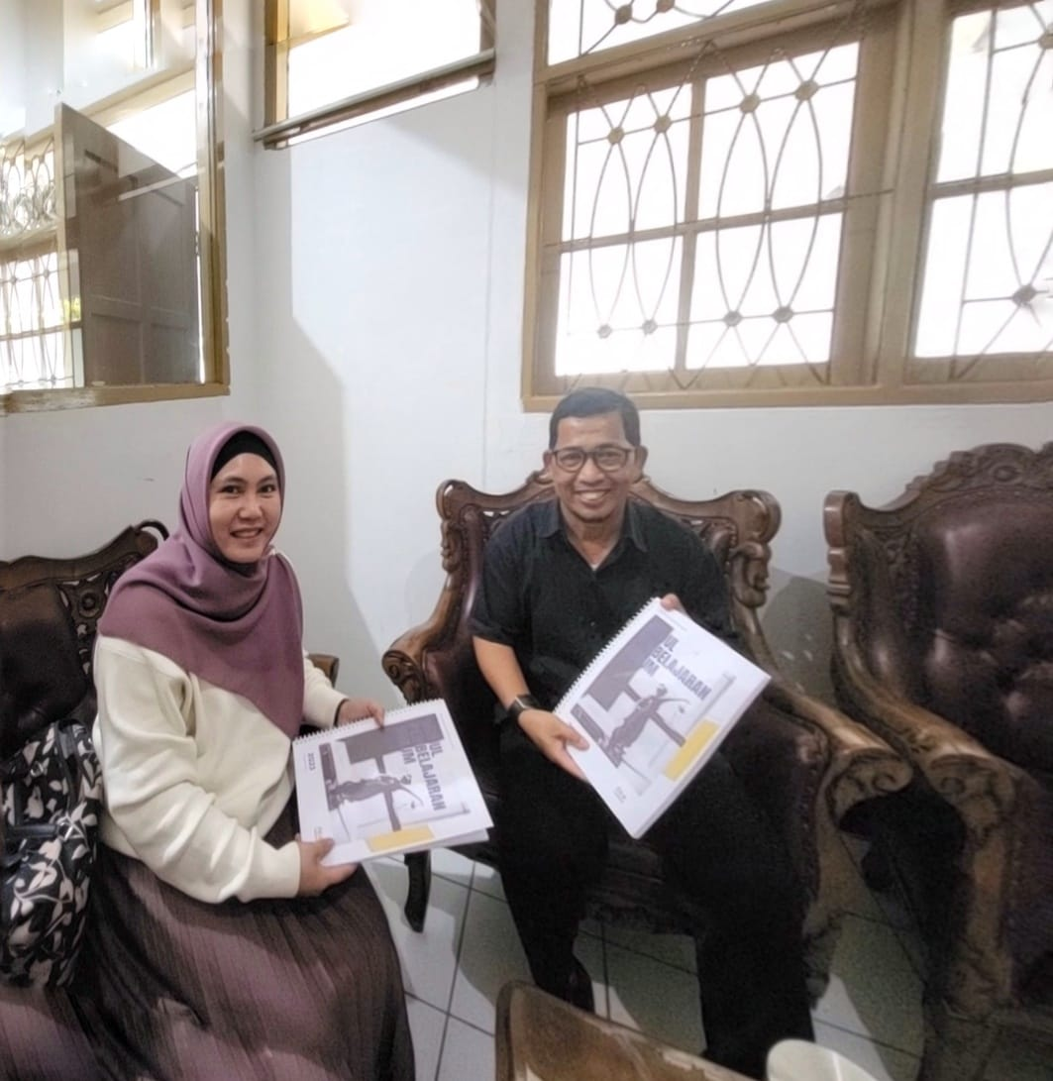
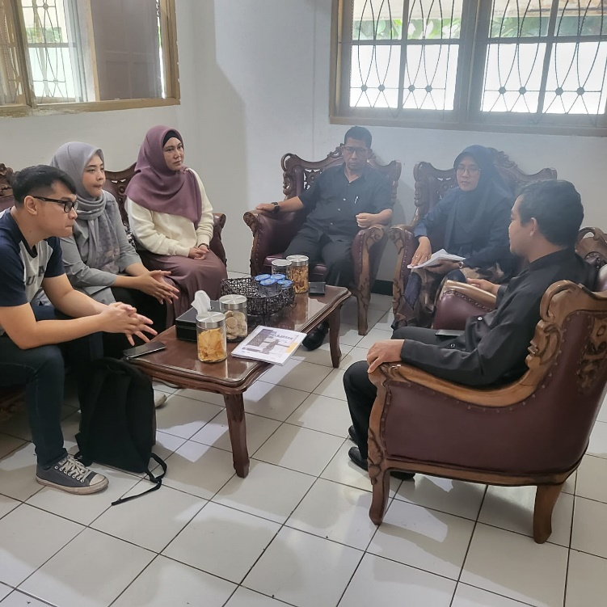
PENDAMPINGAN PENINGKATAN KAPASITAS FASILITATOR DI FORUM PELAJAR SADAR HUKUM SMAN 27 BANDUNG MELALUI PENYUSUNAN MODUL STREET LAW

